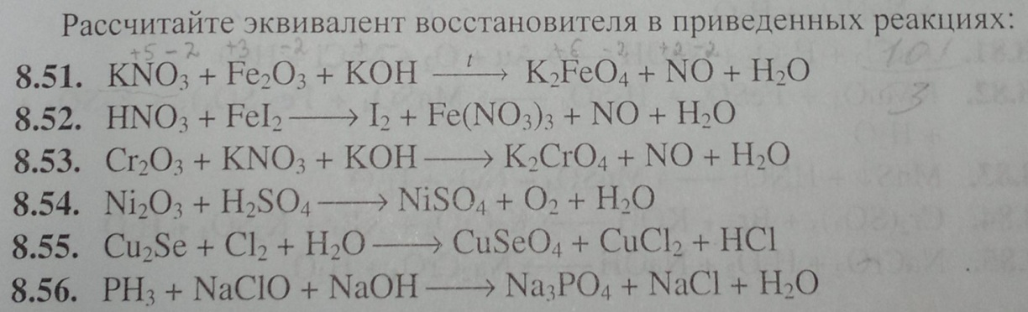
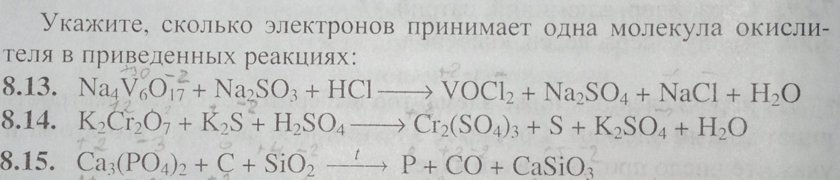
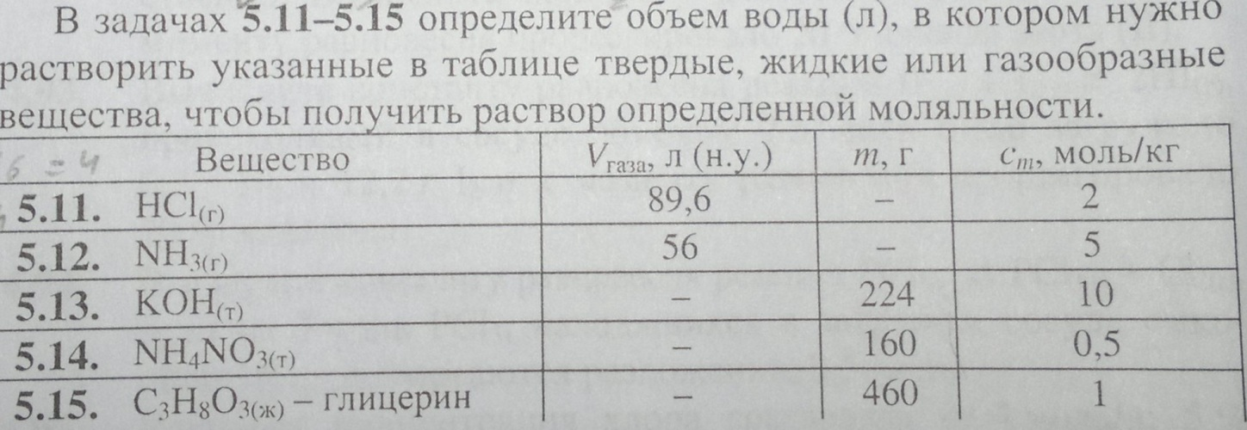
Задачи: 5.15; 8.15; 8.54.

